A Bari sottopasso inserito, sotto il tracciato ferroviario, in 48 ore grazie all’uso della tecnologia di spinta oleodinamica da parte di Cobar sul cantiere “Strade Nuove” di Ferrovie Appulo Lucane.

Uno dei punti strategici dell’intervento “Strade Nuove” che prevede il raddoppio ferroviario della tratta Bari Policlinico - Bari Sant’Andrea di FAL, realizzato da Cobar Spa, conteneva al suo interno anche la realizzazione di un sottopasso ciclo-pedonale che permetterà il collegamento tra la rotatoria all'intersezione via S. Matarrese, viale D. Cotugno e via Gen. N. Bellomo e la rotatoria all'intersezione viale L. Pasteur, viale G. Solarino e via delle Murge. Si tratta di un intervento mirato a garantire la continuità della mobilità sostenibile prevista in progetto, che permetterà la riduzione del rischio stradale e del traffico veicolare.
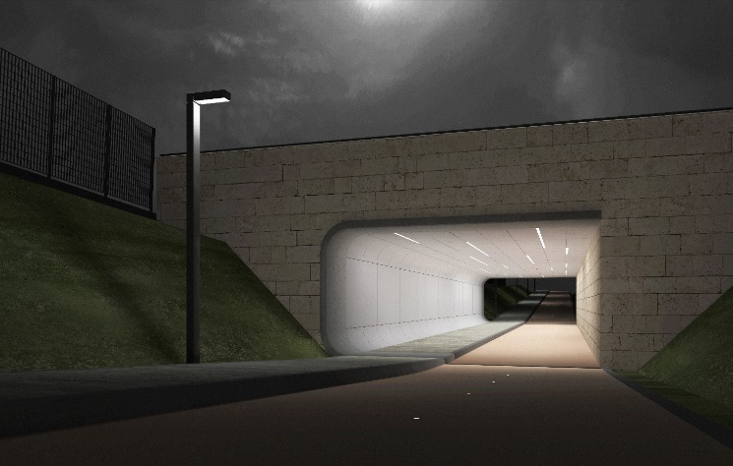
Per rendere tutto ciò possibile è stato realizzato un sottopasso ciclopedonale utile a ricucire le zone urbane separate dalla linea ferroviaria, di cui è stato realizzato un raddoppio.
Tale sottopassaggio favorirà una mobilità alternativa a quella veicolare, contribuendo ad un processo di sostenibilità delle infrastrutture e riduzione della congestione del traffico veicolare.
Dopo aver operato nei mesi precedenti (da dicembre 2021) alla predisposizione dell’area e di tutti gli elementi utili alla realizzazione del sottopasso ciclopedonale, al fine di non intralciare il servizio ferroviario, i lavori sono iniziati il 24 Aprile 2022 alle ore 00:00 e alle 17:00 del 25 Aprile erano terminati. Le fasi di installazione del sottopasso sono iniziate con il taglio dei binari e le successive operazioni di scavo, necessario ad ospitare il monolite, in calcestruzzo armato, realizzato precedentemente fuori opera in una zona adiacente a quella dei lavori. Tale monolite andrà ad ospitare il sottopasso ciclopedonale con una larghezza utile interna pari a 5,30 metri, e conterrà una sezione pedonale ed una sezione ciclabile. A scavo ultimato, attraverso l’uso della tecnologia di spinta oleodinamica, il monolite è stato traslato di 29 metri nella zona oggetto di lavori. Successivamente è stato eseguito un rinterro con conseguente ripristino della linea ferroviaria attraverso la ricostruzione dei binari interrotti. A meno di 48 ore dall’inizio di questa operazione che possiamo definire “chirurgica” da parte di Cobar Spa e dei suoi tecnici, alle ore 17 del 25 Aprile i lavori erano ultimati. Subito dopo è stato eseguito un collaudo dell’opera attraverso il passaggio di un treno prova.

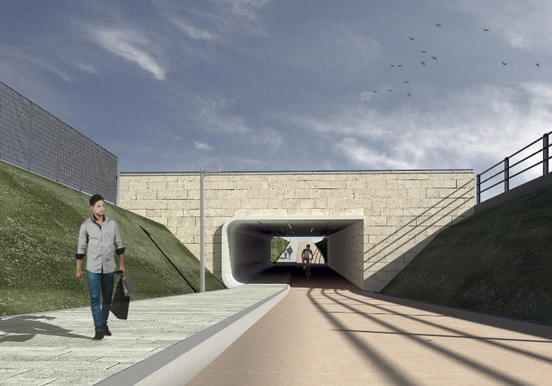
Adesso rimane la parte di lavori accessori per completare il cantiere del sottopasso. Saranno realizzate le rampe di accesso al sottopasso che avranno una pendenza massima pari a 6,96% e saranno caratterizzate da scarpate inverdite. Sono inoltre previsti i rivestimenti del sottopasso, gli impianti di illuminazione, gli impianti di raccolta, sollevamento e allontanamento delle acque oltre ad un sistema di allerta in caso di allagamento.

Ufficio stampa Cobar Spa - ufficiostampa@cobarspa.it
Alessandra Montemurro +39 3289518532
Michela Ventrella +39 349 526 0370

